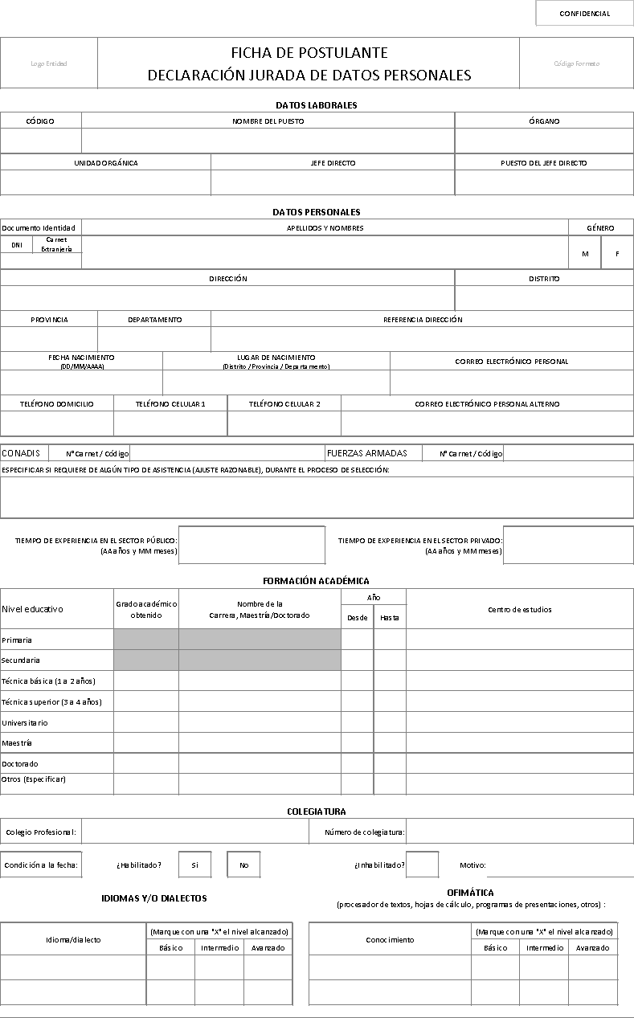
Anexo 01: Ficha de Postulante
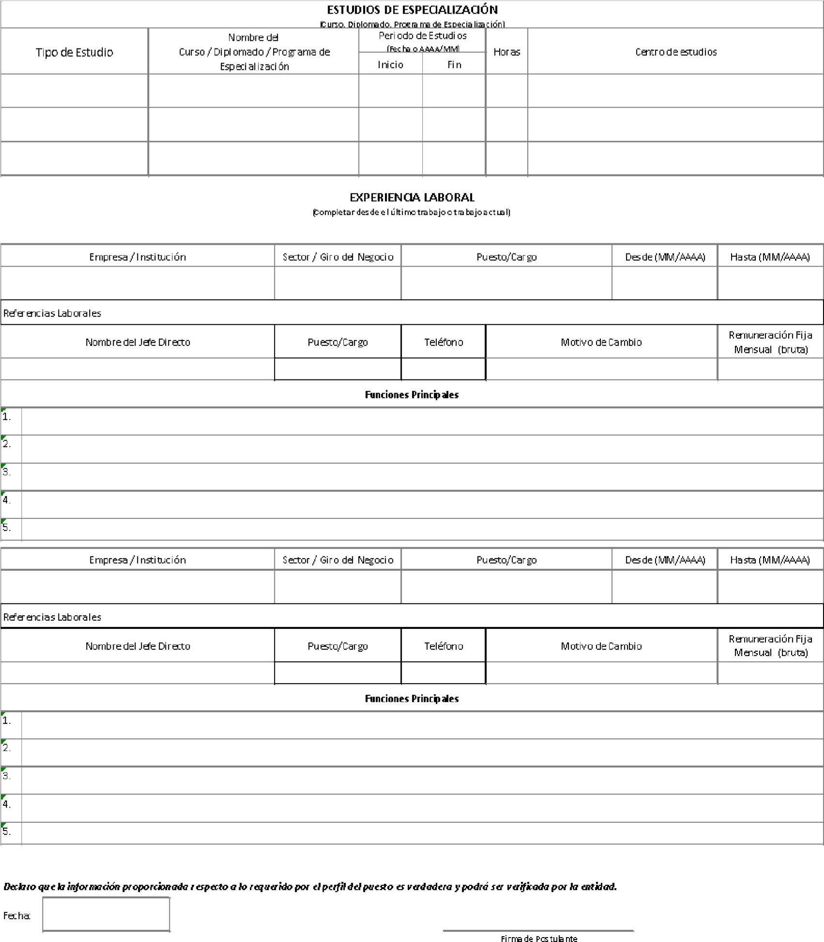
ANEXO Nº2

SOLICITUD DE INSCRIPCIÓN

SEÑORES COMISIÓN DE EVALUACIÓN CAS COVID19- Nº006-2021-HCH-SBS

Yo…………………………………………………………………………………………..…………………….……………………………. con DNI Nº………………..……….estado civil……………………domiciliado en………………..……………………………........................... distrito de……………………………………………Provincia de….……………………...Región………………………………..…….con el debido respeto me presento y expongo:

Que, deseando participar en el Concurso CAS COVID19 N$º$ 006-2021-HCH-SBS, el cual se llevará a cabo en el Hospital de Chancay y SBS, y contando con los requisito necesarios para ocupar el puesto de…………………………………..………………..………………,en la unidad orgánica de………………………………………..………... solicito que se me admita como postulante, y aceptar mi participación en el presente concurso, para lo cual me someto a lo dispuesto por las normas vigentes.

Para tal efecto, declaro bajo juramento que cumplo con los requisitos exigidos y que los documentos que presento en este concurso, es información veraz.

Chancay,…………de……………………………….de 2021.

_________________________________________________
Firma Huella Digital

Apellidos y Nombres:………………………………………............
DNI Nº………………………………………………………….….............

ANEXO N° 3

DECLARACIÓN JURADA

El que suscribe......................................................................................................................., identificado con DNI N°:................................................., con domicilio real en…………..…………………………………………………………… Distrito de.……….…….....................Provinciade……………………………...Región……………………………..……………………….......Estado Civil…………………………

DECLARO BAJO JURAMENTO:

- No encontrarme sancionado en ninguna entidad pública (de haberlo sido, adjunto resolución de rehabilitación)
- No me encuentro inhabilitado o sancionado por mi colegio profesional.
- No tener antecedentes policiales, judiciales, ni penales
- No tener inhabilitación para ejercer cargo en el estado.
- No tener sanción vigente en el Registro Nacional de Proveedores
- No estar incurso en caso de nepotismo.
- No percibir otros ingresos por parte del Estado, excepto por labor docente o por ser miembro únicamente de un órgano colegiado.
- Contar con buena Salud Física y Mental.
- Contar con disponibilidad inmediata a la suscripción del contrato.
- Que la información detallada en mi currículo vitae, así como los documentos que se incluye son verdaderos.

Asumo la responsabilidad civil y/o penal de cualquier acción de verificación posterior que compruebe la falsedad de la presente declaración jurada.

Chancay…………..de…………………..del 2021

Huella Digital

Firma del Declarante

